

Монгол Улсын Их Сургууль

Хэрэглээний шинжлэх ухаан, инженерчлэлийн сургууль

Лабораторийн ажил №1

Сэдэв: Stored procedure

Шалгасан: .......................... /Б. Хуягбаатар/

Гүйцэтгэсэн: …..………….. /О. Ихбаяр 17B1NUM2575/

Улаанбаатар хот

## Оршил

Лекцийн хүрээнд олж авсан мэдлэгээ ашиглан stored procedure – тай ажиллаж түүний хэрэглээ, мөн чанарыг ойлгоход оршино.

## Зорилго

Лабораторын ажлын хүрээнд өгөгдсөн даалгаварыг stored procedure ашиглан түүнтэй холбоотой мэдээ мэдээллийг судлан өөриймшүүлж sql хэл дээр тухайн даалгавруудыг өгөгдсөн өгөгдлүүд дээр тулгуурлан гүйцэтгэх.

1. Ажилтны дэлгэрэнгүй мэдээллийг хэвлэж гаргах stored procedure бич

CREATE PROCEDURE getEmployees AS

SELECT

*

FROM

Employees

GO

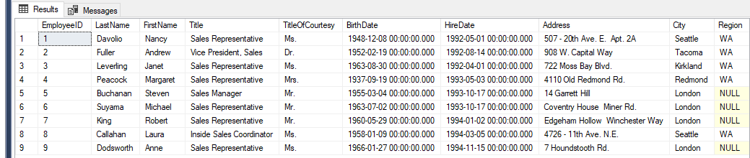

1. 1998 оны шилдэг ажилтанг захиалга хүргэж өгсөн тоо, хүргэж өгдөг дундаж хугацаагаар нь шалгаруулан олох stored procedure бич

CREATE PROCEDURE GetBestEmployees AS

SELECT

*

FROM

employees

WHERE

employeeid = (SELECT

TOP 1 employeeid

FROM

orders

WHERE

YEAR(orderdate) = 1998

AND shippeddate IS NOT NULL

GROUP BY employeeid

ORDER BY

COUNT(*) DESC ,

AVG(DATEDIFF(YEAR, ShippedDate, OrderDate)) ASC)

GO



1. Өмнөх (1) гэсэн даалгавраар хийсэн stored procedure өмнө нь өгөгдлийн санд  
   үүссэн бол устгаад шинээр үүсгэдэг байхаар (1) гэсэн stored procedure-ийн  
   кодыг өөрчил.

CREATE PROCEDURE getEmployeesRefresh AS

EXEC ('DROP PROCEDURE IF EXISTS getEmployees')

EXEC ('

CREATE PROCEDURE getEmployees AS SELECT

*

FROM

employees

')

GO

EXEC getEmployeesRefresh

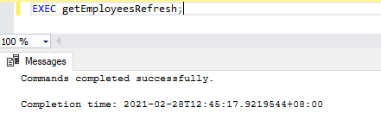

1. Оны шилдэг захиалагчийг өөрийн сонгон шалгаруулалтаар олох stored procedure бич

Тухайн онд хамгийн олон бүтээгдэхүүн болон хамгийн өндөр худалдан авалтын дүнтэй захиалагчийг олох.

CREATE PROCEDURE selectBestCustInYear @year nvarchar(4)

AS

SELECT * FROM Customers WHERE CustomerID = (

SELECT CustomerID FROM (

SELECT TOP 1 O.CustomerID, SUM(UnitPrice*Quantity) AS PRICE, SUM(Quantity) AS QTY

FROM [Order Details] D, Orders O

WHERE D.OrderID = O.OrderID AND YEAR(orderdate) = @year

GROUP BY CustomerID

ORDER BY PRICE DESC, QTY DESC

)

A

)

GO

exec selectBestCustInYear @year = 1996

GO

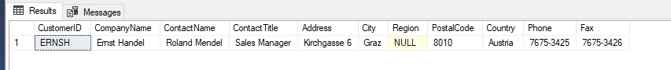

1. (4) даалгавраар хийсэн stored procedure ашиглан бүх оны шилдгийн шилдэг захиалагчийн тухай мэдээллийг хэвлэж гаргах stored procedure бич.

CREATE PROCEDURE getBestCoctumers AS

DECLARE @years as NVARCHAR(4)

DECLARE BEST_YEAR CURSOR FOR

SELECT YEAR(OrderDate)

FROM Orders

GROUP BY YEAR(OrderDate);

OPEN BEST_YEAR;

FETCH NEXT FROM BEST_YEAR INTO @years;

WHILE @@FETCH_STATUS = 0

BEGIN

Print @years + ' year'

exec selectBestCustInYear @year = @years

FETCH NEXT FROM BEST_YEAR INTO @years;

END;

CLOSE BEST_YEAR;

DEALLOCATE BEST_YEAR;

GO

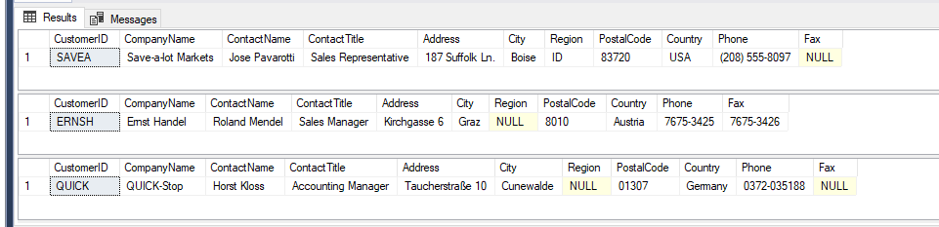

1. Хамгийн их орлого оруулсан үйлчлүүлэгчдийг нийт орлогын 3 хувьтай  
   тэнцэх мөнгийг олгохоор болжээ. Энэ жагсаалтыг үйлчлүүлэгчийн нэр, орлогын  
   нийт мөнгөн дүн, 3 хувьтай тэнцэх мөнгөн дүн зэргээр хэвлэж гаргах stored procedure бич.

CREATE PROCEDURE PERCENTAGE AS

SELECT

(SELECT ContactName

FROM CUSTOMERS WHERE CUSTOMERID = O.CustomerID) AS CONTACT_NAME,

SUM(UnitPrice*Quantity) AS SUM_PRICE, (SUM(UnitPrice*Quantity)*3/100) AS PERCENTAGE

FROM [Order Details] D, Orders O

LEFT JOIN Customers C ON C.CustomerID = O.CustomerID

WHERE D.OrderID = O.OrderID

GROUP BY O.CustomerID

ORDER BY SUM_PRICE DESC

GO

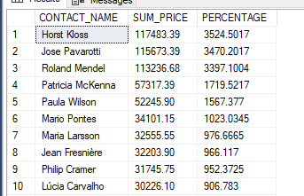

## Дүгнэлт

Асуудал бүр дээр stored procedure-г өөр өөр аргаар хэрэгжүүлэхийг зорьлоо. Миний хувьд анх MYSQL сервер дээр хийх гэж үзсэн боловч зарим бичиглэлүүдийг хийхэд хүндрэл учирсан тул MSSQL сервер-ыг ашиглаж даалгавруудыг гүйцэтгэсэн бөгөөд өгөгдсөн датануудаа сервер лүүгээ хуулж оруулахад бага зэргийн асуудал үүссэн боловч түүнийгээ шийдэн бүх өгөгдөл датануудаа амжилттай серверлүүгээ оруулж чадсан. Параметрээр процедур дуудах, процедур дотор курсор ашиглах зэрэг техникүүдийг хэрэглэн лабораторын хүрээнд өгөгдсөн 6 ажлыг хийлээ. Өмнө судлаж байсан хичээлүүд дээр stored procedure тай холбоотой даалгавруудыг гүйцэтгэж байсан учир лекц дээр өгөгдсөн онолуудаа эргэж сэргээн даалгавруудыг амжилттай хийж дуусгалаа.